






Niveles de logro
Mejorable
Adecuado
Bueno
¿Cómo te has sentido?

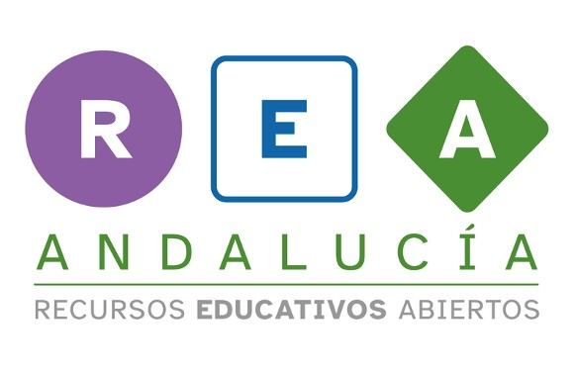
¿Cómo has trabajado?
Elige 5 palabras nuevas que hayas
aprendido.

He planificado previamente la realización de mi trabajo y he cumplido con las tareas y actividades encomendadas.


He sido organizado/a, ordenado/a y limpio/a en mis tareas
individuales y grupales.
He respetado las aportaciones de mis compañareros/as.


He aportado propuestas y soluciones creativas.


Me he esforzado para conseguir los retos individuales y de grupo.


He podido alcanzar las metas propuestas gracias a las ayudas de los personajes y a la oferta de varios tipos de ejercicios.

